- 答案略。
- 定点原码整数：
最大正数：01111111 11111111 11111111 11111111 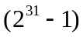
最小负数：11111111 11111111 11111111 11111111 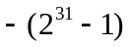
定点补码小数：
最大正数：01111111 11111111 11111111 11111111 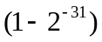
最小负数：10000000 00000000 00000000 0000000 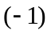
- 最大正数：0 011111 111111111 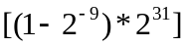
最小正数：0 100000 100000000 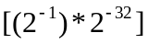
最小负数：1 011111 000000000 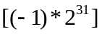
最大负数：1 100000 011111111 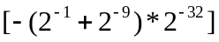
附: 尾数范围 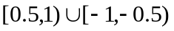

- 384 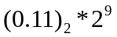 0 10001001 1100000 00000000 00000000
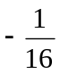 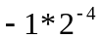 1 01111100 0000000 00000000 00000000

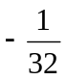 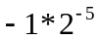 1 01111011 0000000 00000000 00000000
-5 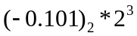 1 10000011 0110000 00000000 00000000

- 1、（ 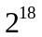）/（32K）=8（个）
2、（32K*8）/（4K*4）=16（个）
3、8*16=128（个）
- CPU通过最高3位地址译码(3:8译码器)输出选择模板，次高3位地址译码(3:8译码器)输出选择芯片,余下的12位直接接到芯片的地址输入端
下面提供关于模块的样例(不是本题答案)
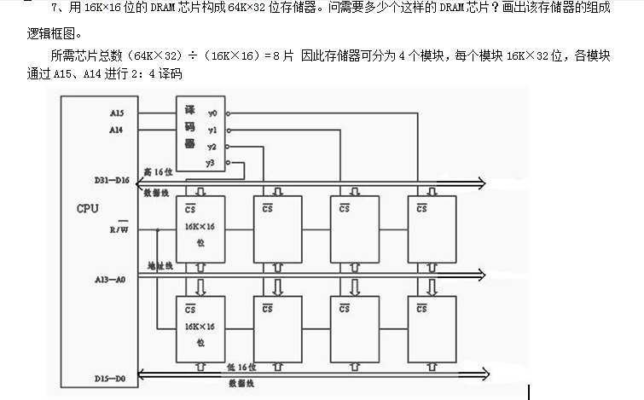
六、1、该指令是单字长（字长32位），二地址指令。
2、操作码字段为6位，可指定64(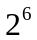)条指令。
3、一个操作数在源寄存器(CPU中通用寄存器有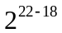=16个)，另一个操作数在存储器中，地址由变址寄存器内容 + 偏移量决定(变址寄存器有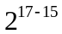=4个)，偏移量范围16位即64K。
4、该指令是RS型指令。
七、1、该指令是双字长（字长16位），二地址指令。
2、操作码是6位，可以指定64()条指令。
3、一个操作数在源寄存器中(CPU中通用寄存器有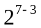=16个) ，另一个操作数在存储器中，地址由基址寄存器+位移量决定，基址寄存器有4个，偏移量范围16位即64K 。
4、该指令是RS型指令。
八、1、h=3800/(3800+200)=95%
2、t=50*h+（50+250）*（1-h）=62.5ns
3、50/t=0.8
九、1、60123
2、42352
3、去主存查找,有可能需要重新分配(虚拟地址3的页号为10，当用10作检索项在快表中检索时，没有检索到页号为10的页面，此时操作系统暂停用户作业程序的执行，转去执行查页表程序。如该页面在主存中，则将该页号及该页在主存中的起始地址写入快表；如该页面不存在，则操作系统要将该页面从外存调入主存，然后将页号及其在主存中的起始地址写入快表。)
十、1、550*12288B*6/1024=39600KB
2、最大位密度：12288*8b/(2*pi*115mm)=17.01b/mm
最小位密度：12288*8b/(2*pi*(115+55)mm)=11.5b/mm
3、50r/s*12288B/r=614400B/s
十一、1、24b*1024*1024=3MB
2、3MB*100次/s=300MB/s
300MB/s*2=600MB/s=600MB/s
3、 【1】使用高速的DRAM芯片组成刷存。
【2】刷存采用多体交错结构。
【3】刷存内显示控制器的内部总线宽度由32位提高到64位，甚至到128位。
【4】刷存采用双端口存储器结构，将刷新端口与更新端口分开。

